应急演练计划和记录 2023 年度

应急预案演练计划(2023 年度)

一、总则
根据相关法律法规的要求，为适应突发事故应急救援的需要，通过演练，提高 应对突发事故的组织指挥、快速响应及处置能力，营造安全稳定的氛围。

二、应急演练目的
1、检验预案。通过开展应急演练， 查找应急预案中存在的问题， 进而完善应急 预案，提高应急预案的可用性和可操作性。
2、完善准备。通过开展应急演练， 检查应对突发事件所需应急队伍、物资、装 备、技术等方面的准备情况，发现不足及时予以调整补充，做好应急准备工作。
3、锻炼队伍。通过开展应急演练， 增强演练组织部门、参与部门和参与人员对 应急预案的熟悉程序，提高其应急处置能力。
4、科普宣传。通过开展应急演练， 普及应急知识， 提高全体职工风险防范意识
和应对突发事故时自救互救的能力。
三、演练时间： 2023 年 3 月 15 日
四、应急演练要求
1、结合实际， 合理定位。紧密结合应急管理工作实际， 明确演练目的， 根据资 源条件确定演练方式和规模。
2、着眼实战， 讲求实效。以提高应急指挥人员的指挥协调能力、应急队伍的实 战能力为着重点，重视对演练效果及组织工作的评估，总结推广好经验，及时整改 存在的问题。
3、精心组织， 确保安全。围绕演练目的， 精心策划演练内容， 周密组织演练活 动，严格遵守相关安全措施，确保演练参与人员及演练装备设施的安全。
4、各单位要制定出应急演练方案交综合管理部审核， 演练方案应包括演练单位、 时间、地点、演练步骤等。
5、预案演练完成后应对此次演练内容进行评估， 填写应急预案演练记录表交综 合管理部备案。

编制：胡丹丹 审核：熊选明 批准：赵宪荣 日期： 2023.3.12

应急预案演练记录表
单位：江西协中汽车内饰有限公司

编号：

演习应急情况 | 消防应急演练 | 演习时间 | 2023 年 3 月 15 日
演练区域部位 | 本公司区域 | 总指挥 | 熊选明
参与人员 | 应急小组成员及全体员工
预演安排 | 1、简单介绍本次火灾消防演习的目的及本公司消防器材配备及分布 位置。  2、明确发生火灾后处理险情步骤(按应急预案)。  3、介绍出现因普通易燃物、线路等不同情况下引起的火情，如何使 用对应灭火措施及灭火器材。  4、本次演习内容：假定生产现场起火，对应地进行应急演习。
应急情况  处理过程 | 1、2023年3月15日下午2：00，由火情发现者曾水娥用手机向总指挥（熊选明13755644261）报警，报警时须说明起火部位、燃烧物质、火势大小和人员疏散等情况，然后等待灭火人员（注意保证安全）来到事发现场后立即撤离到紧急疏散点（车间东侧即操场的紧急集合点）。  2、总指挥接到火警后，立即通知负责疏散的副总指挥梅金女。副总指挥梅金女接到指令后立即组织人员用喇叭报警，报警内容包括通知人员立即疏散、请灭火小组到指定地点灭火、请现场维护组各就各位等。  3、接到喇叭报警后，机修人员（魏艳兵）立即关闭所有电源、气源，然后撤离至紧急疏散点，副总指挥胡丹丹立即赶赴紧急疏散点，准备人员花名册以备清点人员。  4、三车间各工序员工接到喇叭警报后立即按疏散路线有序撤离，疏散途中避免拥挤，防止人员摔倒、踩伤事件发生。  5、副总指挥梅金女继续组织灭火行动组携带救援器材火速赶赴事故现场扑救，消灭火种、控制火源，驱散积聚的燃气，等火灾得到控制，扑灭后，立即撤离到紧急疏散点，向总指挥报告。  6、现场维护组前往事发地打开车间所有疏散出口，引导人员疏散，并在大门外设立警戒区，防止无关人员进入车间内。  7、应急小组接到喇叭报警后，立即撤离到紧急疏散点，做好应急的准备，并向梅金女副总指挥报到，等待副总指挥指令。  8、医疗救护组听到喇叭报警后，立即撤离到紧急疏散点，迅速做好抢救伤员准备，并向梅金女副总指挥报到，等待副总指挥（梅金女）的指令。  9、各小组疏散人员在紧急疏散点集合，由副总指挥胡丹丹清点应到和实到人数（注意除去各功能小组人员名单），确认有无人员被困，并将清点结果报现场副总指挥梅金女。如人员全部撤出，则由副总指挥梅金女继续向总指挥熊选明报告。（如假定演练当天有人未出现场，发现少朱建强，则报告梅金女副总指挥，由梅金女副总指挥指令应急小组和医疗救护组前往事发现场进行搜救，搜救小组将被困员工朱建强搀扶出来到紧急疏散点，并向梅金女副总指挥报告，梅金女副总指挥然后向总指挥报告）。  10、（1）灭火行动组扑灭火灾，清理火灾事故现场由副总指挥梅金女确认安全；（2）副总指挥梅金女确定无人员被困后，向总指挥熊选明报告。等到总指挥熊选明宣布警报解除后，各工序员工才有序进入车间，恢复正常生产。  11、现场维护组对事故现场进行警戒，事故调查组进入事故现场展开事故调查。
演习效果 | 通过本次消防演练， 进一步强化了公司员工们的安全意识， 检验了火 灾应急预案的可行性、可操作性， 使公司员工基本掌握了火灾发生后的处 理步骤和灭火常识；实现了现场一旦真正突发火灾后，在组织人员疏散、 及时灭火和减少损失等方面， 能够按应急预案处理险情， 对应急指挥、协 调和处置能力起到有力的促进作用。  演练过程中，员工对灭火器的使用操作也比较熟练。
备注
记录人：胡丹丹 日期： 2023.3.15

2023 年 3 月 15 日应急预案演练图片

图一、员工发现火灾后，立马向总指挥报警
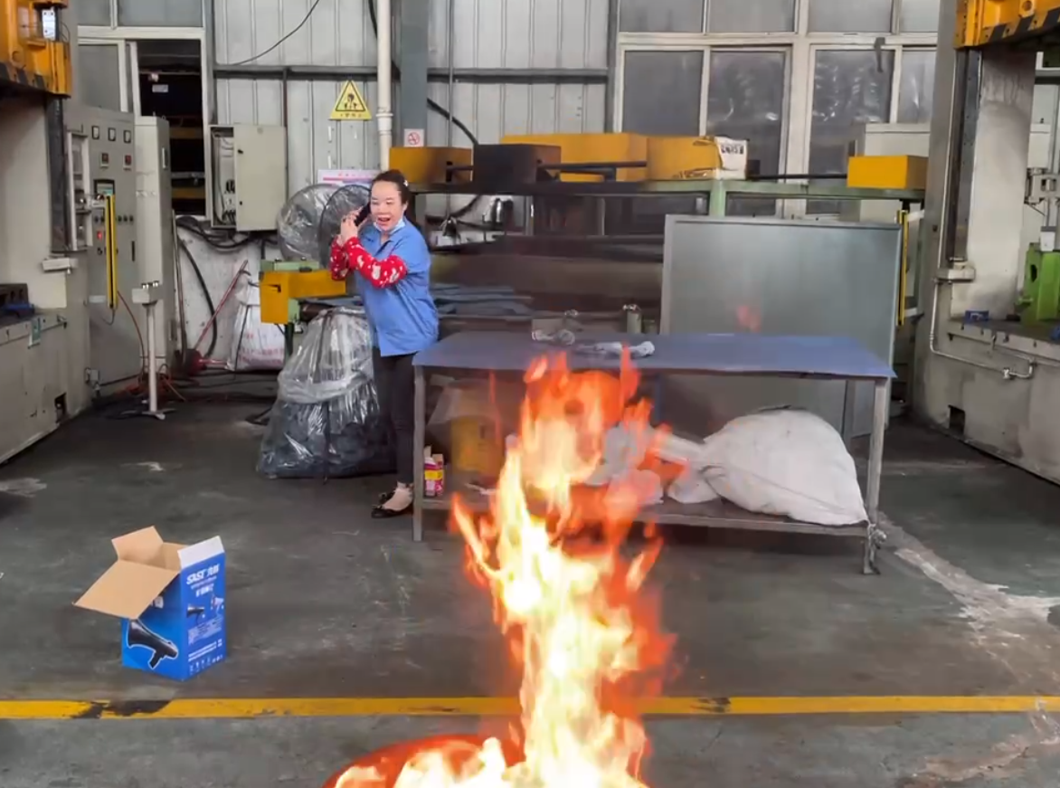
图二、安全负责人通知车间调度组织灭火
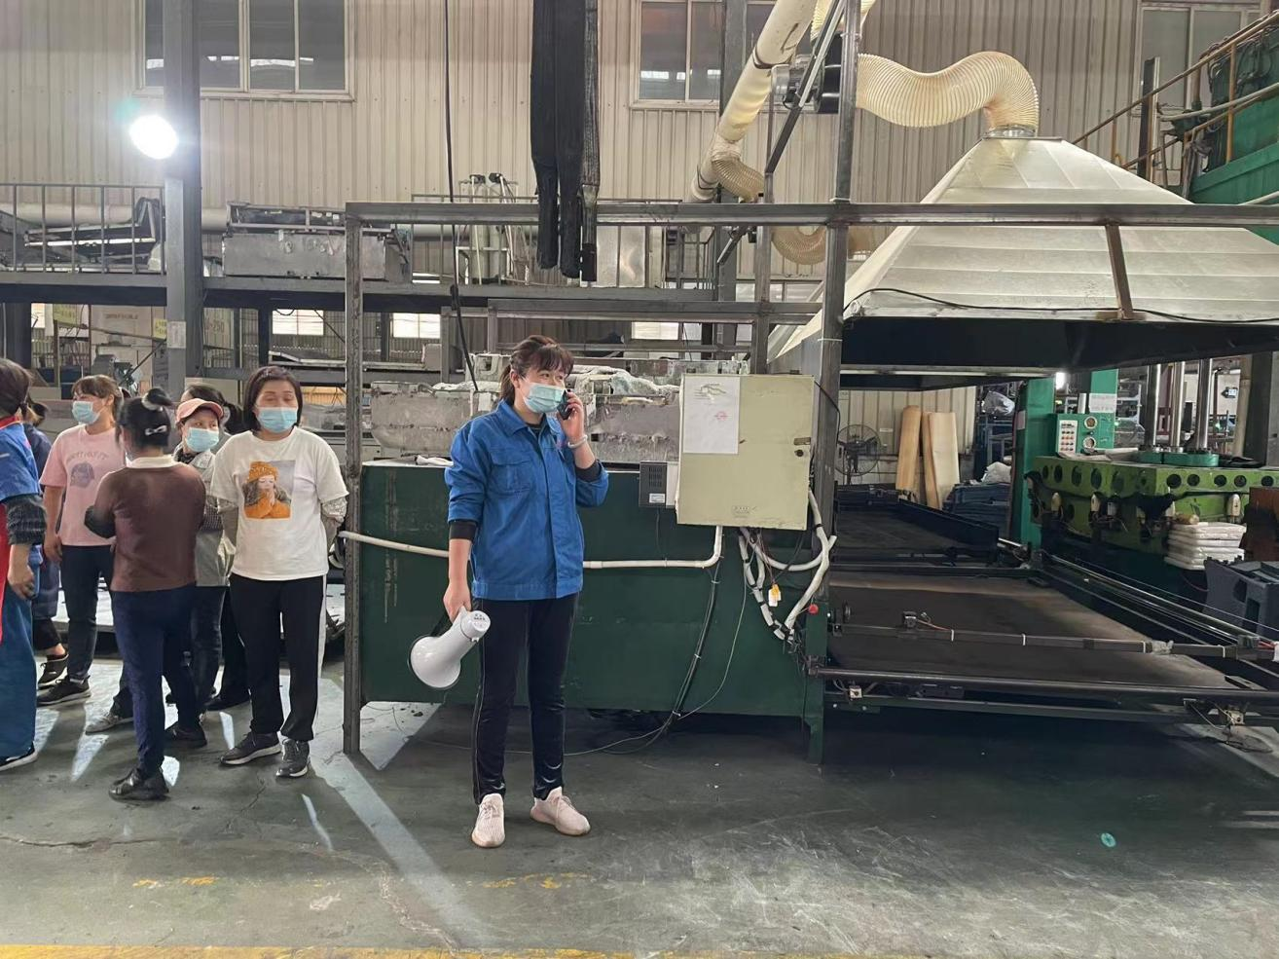

图三、车间主任通知员工疏散撤离
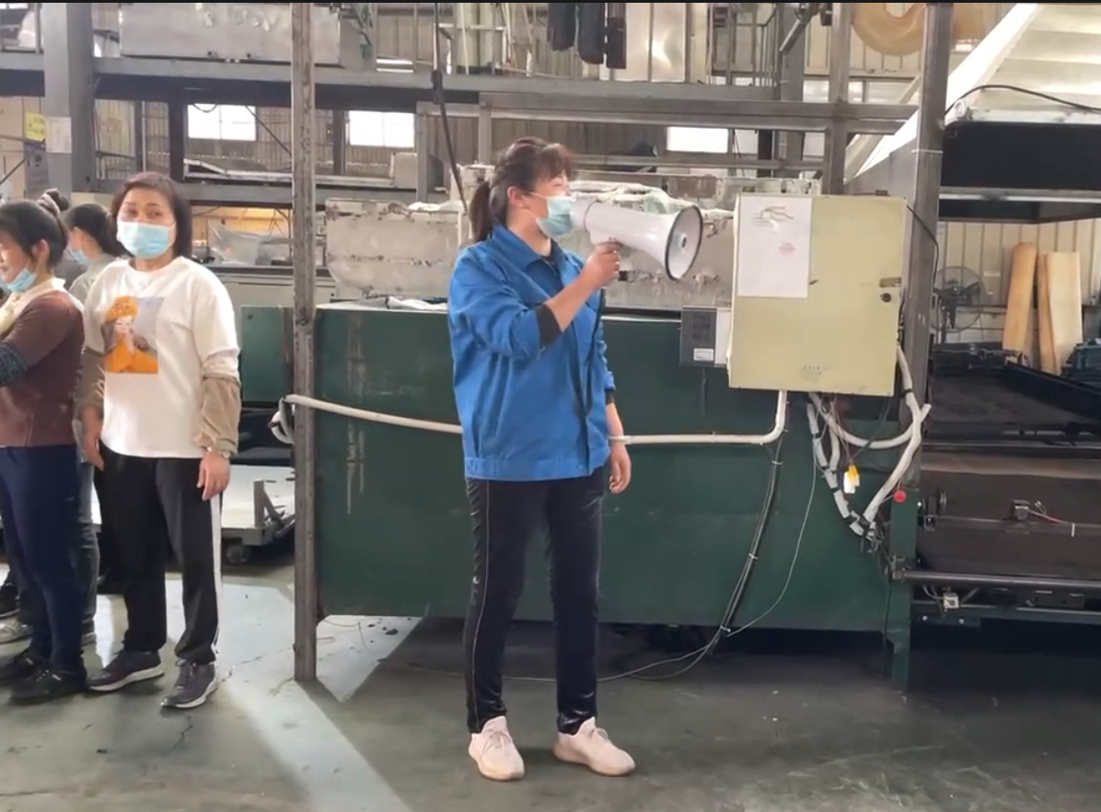

图四、机修接到火警后切断工位电源
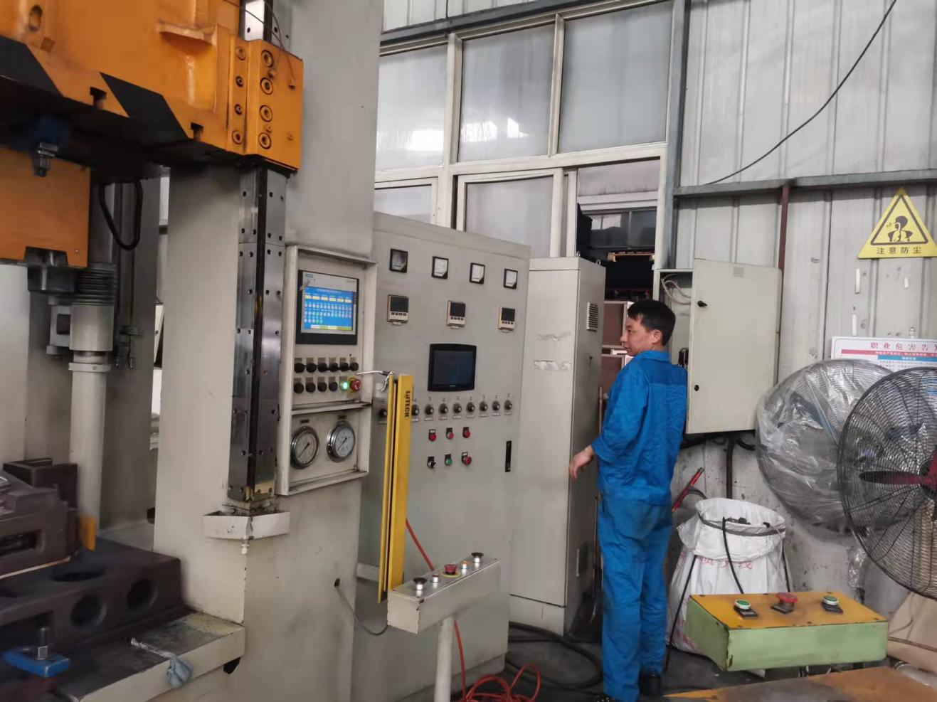

图五、灭火行动组紧急灭火
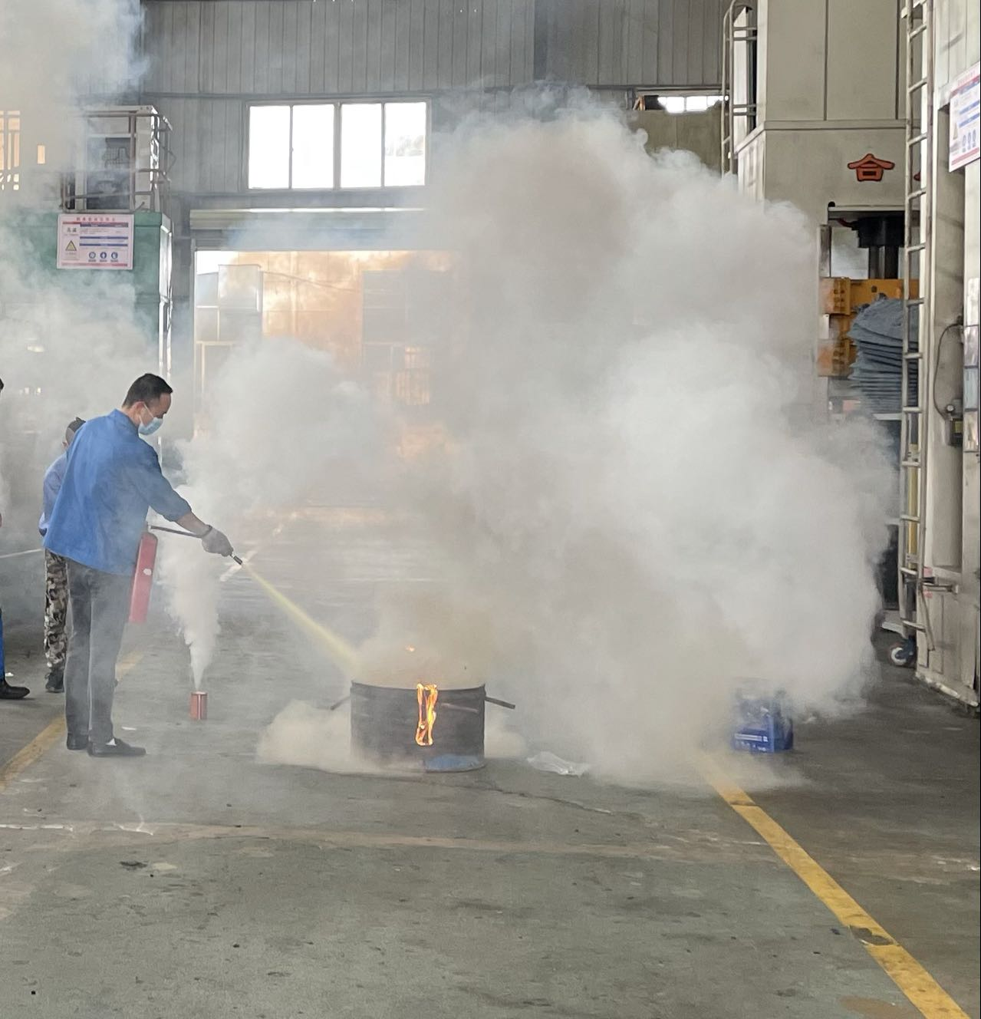

图六、员工听到火警后紧急撤离车间
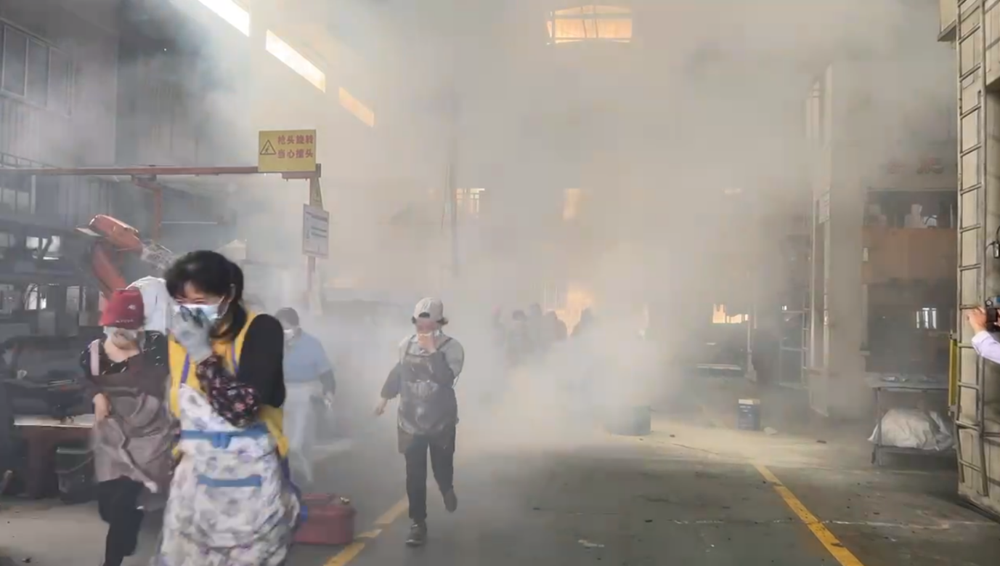

图七、应急及医疗小组待命准备救援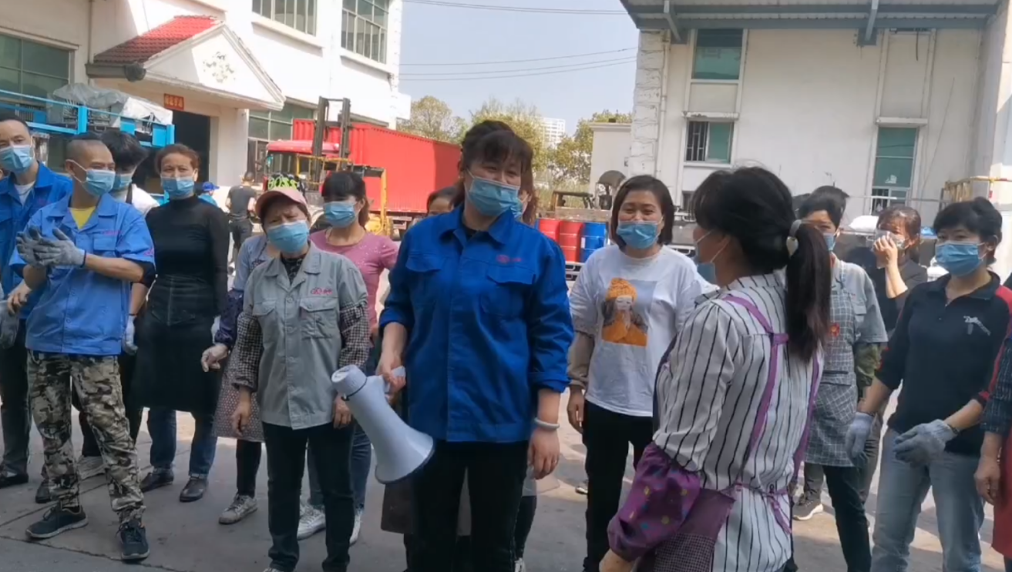
图八、紧急撤离到集合点后进行点名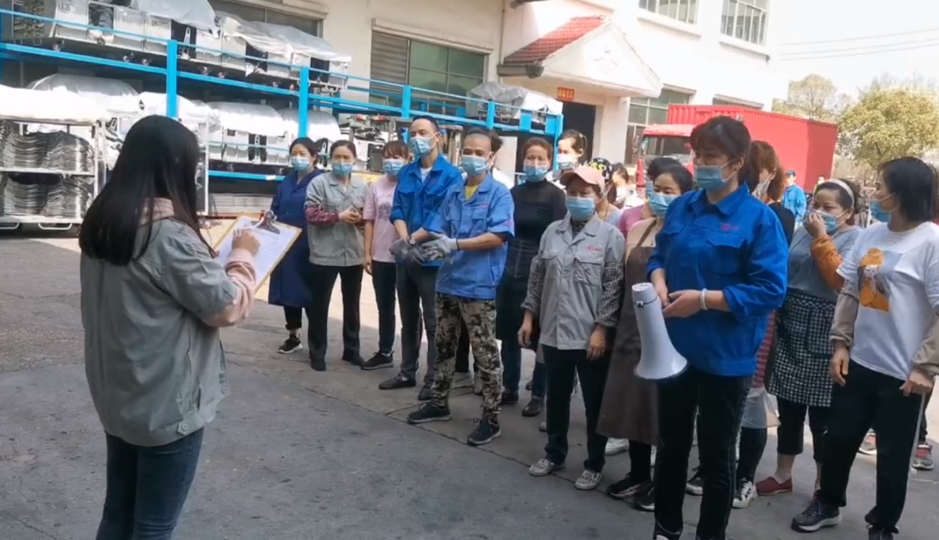

图九、应急及医疗小组火场就被困员工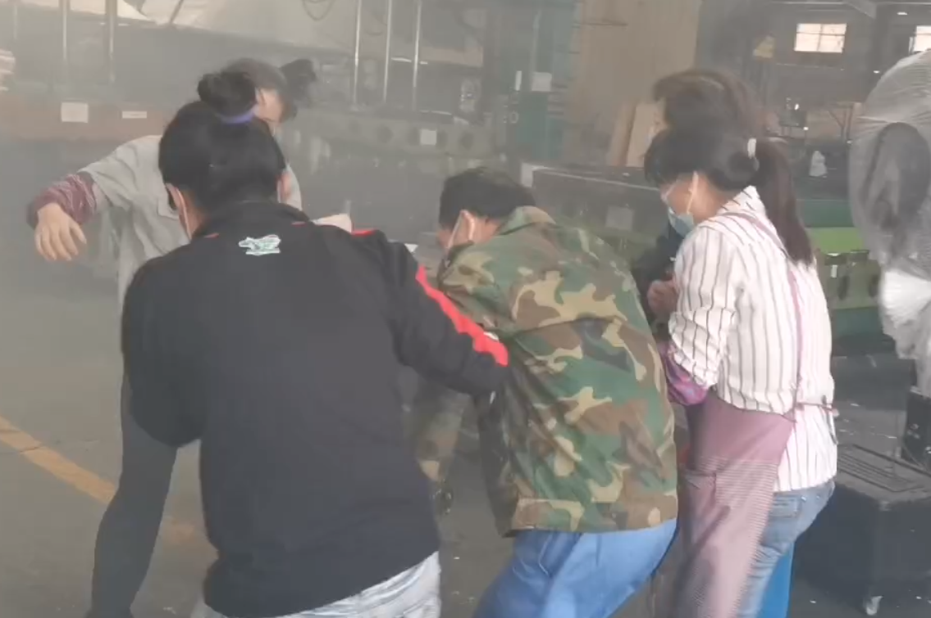

图十、再次进入车间确认是否还有人员被困，火情是否消除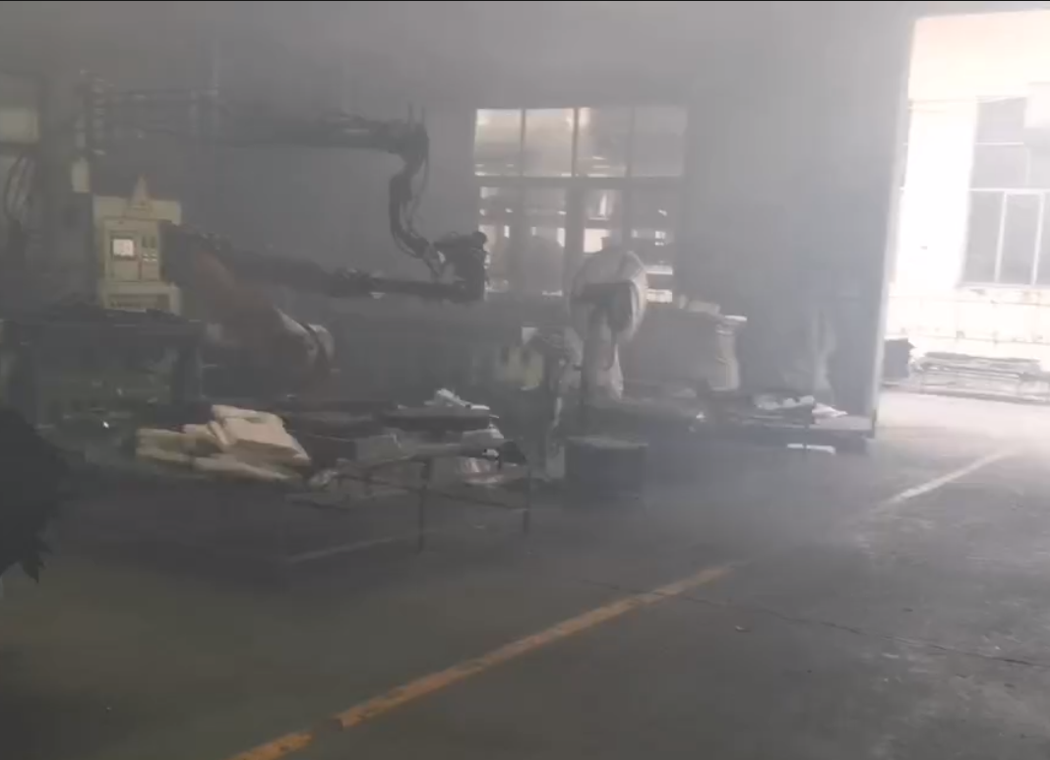

图十一、车间主任向安全负责人报告火已扑灭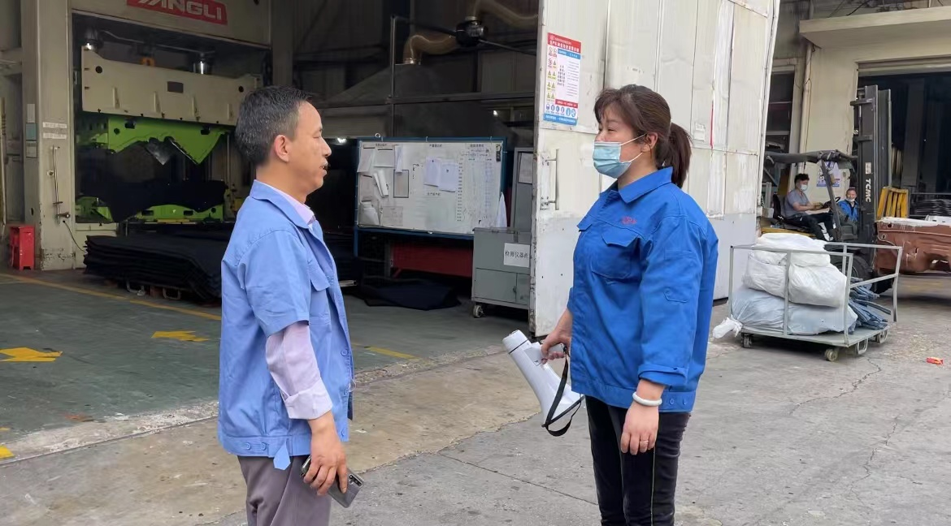

图十二、安全负责人宣布火警解除，恢复生产